**LES REQUÊTES**

1. **Généralités**

Les requêtes constituent un moyen pratique et automatise d'interroger ou de modeler la base de données. On distingue deux grands types de requêtes :

* ***les requêtes de sélection*** : ces requêtes sélectionnent une partie des données de la base, souvent dans le but de les montrer _à l'utilisateur. Il s'agit de loin le type de requêtes le plus fréquent ;
* ***les requêtes d'action*** : ces requêtes modifient la base de données en ajoutant, retirant ou modifiant des enregistrements. On distingue parmi ces requêtes les requêtes de suppression, de mise à jour, de création de table ou d'ajout.

Toutes ces requêtes sont construites de manière assez similaire. Nous allons commencer par présenter les requêtes de sélection en montrant les différentes méthodes employées pour créer ces requêtes

**2. Requête de sélection**

**2.1 Requêtes mono-table**

Une requête mono-table est la requête la plus simple qui soit : on désire sélectionner/montrer les valeurs d'un ou plusieurs champs d'une table. Pour créer une requête de ce type, il faut tout

d'abord sélectionner la table qui contient les enregistrements qui nous intéressent, puis choisir parmi les champs de cette table ceux que l'on désire sélectionner.

**2.2 Requêtes multi-tables**

Une requête concerne souvent plus d'une table. Par exemple, dans le cas de gestion de stock, on désire afficher la liste des produits qui sont fournis par un même fournisseur. Cette requête fait intervenir deux tables : la table **Produit** et la table **fournisseu**r. Il y a ici une relation entre ces deux tables que nous allons exploiter, il faudra utiliser le lien qui existe entre le champ 'code fournisseur’ de la table produit et le champ code fournisseur de la table fournisseur.

**3.Création des requêtes ( voir TP)**

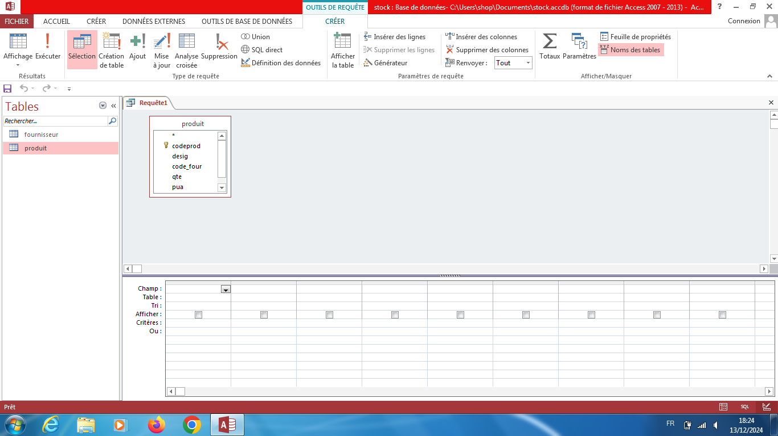

**4. Exécution de la requête (voir TP)**



CLIQUEZ ICI POUR EXECUTER